探访乌拉圭世界文化遗产小镇科洛尼亚（延展推荐） 1 Days
布宜诺斯艾利斯-科洛尼亚

线路类型：
天数：1天
综合强度：2星
最小参团年龄：8岁
参考成团人数：8-20人

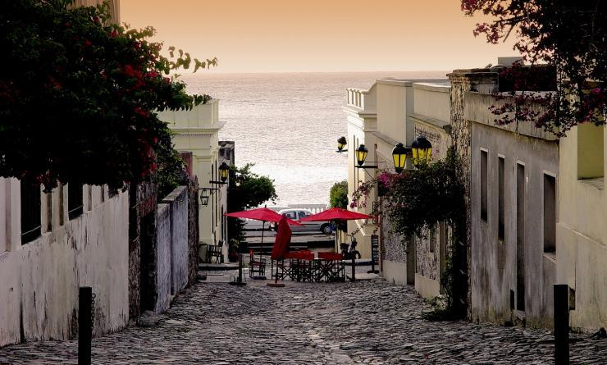

2017年签证新策使得拥有多次长期美签的朋友将有机会免签踏足乌拉圭的土地！科洛尼亚是乌拉圭唯一的一处世界遗产，1680年，葡萄牙人兴建了这个小镇，为了防御西班牙的侵略。经过一个多世记的你争我抢，直至今日这里仍然混合了两种文化的印记，成为殖民地时代建筑风格的代表。街道布局是典型的葡式,狭窄且不规则,鹅卵石铺至的街道,两旁搭配却是典型的单层西班建筑。

行程亮点：
▪ 古城浮光掠影，葡西双重烙印的历史遗产小镇
▪ 一日游双国，布宜诺斯艾利斯探访乌拉圭的绝佳机会

行程难度分级：
本行程的难度级别为2星。（请参见行程后的户外难度等级说明）

行程安排

D1 到达布宜诺斯艾利斯（Buenos Aires） - 科洛尼亚（Colonia） - 布宜诺斯艾利斯（Buenos Aires）；返程或继续延展行程

行程：
早餐后驱车前往码头，我们登上8:00开往科洛尼亚（Colonia）的船。大约9:15我们登陆科洛尼亚，先沿着海岸线徒步前往一处斗兽场古遗迹，罗马遗迹在海景的映衬下格外特别，午饭前回到小镇中心，品尝这里特色的Chivito羊肉或是海鲜饭，下午我们沿着历史的脉络穿过小镇一路前往小地标的灯塔，埃尔法鲁灯塔位于圣弗朗西斯修道院的废墟之上，如果你愿意，可以攀登111级台阶之上俯览全城风光。然后是自由徜徉在历史感十足的宁静小镇的悠闲时光。归程我们选择17:00的船返回布宜诺斯埃利斯。
住宿：自理
餐饮：早餐；午餐；晚餐（自理）

人文亮点：

布宜诺斯艾利斯
布宜诺斯艾利斯位于拉普拉塔河南岸，阿根廷的首都和最大城市。该城市为中南美最欧洲化的城市，阿根廷探戈发源于此。布宜诺斯艾利斯风景秀美，空气清新，气候宜人，素有“南美巴黎”的美誉。这是一座美丽、清洁的现代化城市，街道宽阔整齐，到处绿荫覆盖，那些迄今保存完好的古老建筑物，带有欧洲古典建筑艺术的浓厚色彩，既有哥特式教堂，又有罗马式的剧院和西班牙的庭院，让人不得不赞叹这座城市的文化多样性。布宜诺斯艾利斯以多广场、街心花园和纪念碑为特色，旅游名胜众多，布宜诺斯艾利斯方尖碑、七九大道、哥伦布剧院、五月广场、阿根廷总统府、女人桥、拉博卡等都很值得一游。
来源：https://baike.baidu.com/item/布宜诺斯艾利斯/159434?fr=aladdin

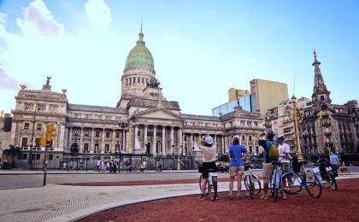 | 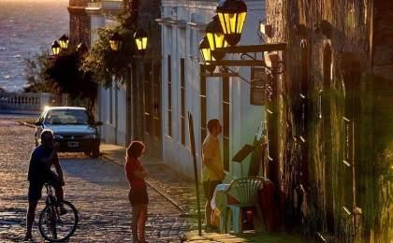

行程说明：
特别注意：仅为品牌宣传和目的地渲染所制作的部分微信稿和其他类似宣传海报，视频等，不作为我方最终准确的细节行程依据，同时也不作为报价的依据。
以上宣传内容为展示内容，仅供参考。感谢理解。

参考酒店清单

住宿说明：
鉴于户外行程的特殊性，我方对于酒店 / 住宿的定义，可能包括：
1. 标准酒店（独立卫浴）；
2. 酒店式公寓（我方为独立的公寓，公寓内我方自己团员公用卫浴，比如四室两厅两卫）；
3. 高山小屋（多人间，一般为公用卫浴）；
4. 特色营地：2-4人间；一般公用卫浴，部分独立卫浴；
非经特别说明，我们所有的住宿均为酒店或者酒店式公寓（大床或者双床需要提早预约，默认是双床）；

所有最后的住宿清单，请以我方最终发送的排期行程文件（含具体行程日期）和行程确认书为准。我方会给予最为准确的说明。

参考餐饮清单

日期 | 早餐 | 午餐 | 晚餐
D1 |  |  | 自理

户外补充说明

本行程所涉及的户外活动及难度级别：
 | 徒步 | 骑行 | 登山 | 漂流 | 浮潜 | 潜水 | 航行 | 游猎
0.5星（亲子）
1星
2星
3星
4星
5星
6星
7星

难度级别说明如下：

0.5星（亲子）
人群： | 完全针对中国的家庭和孩子的实际情况，分为4-6岁组，6-12岁组以及12岁以上组；
设计理念： | 户外启蒙；
强度： | 每天的行走时间不超过2小时，可能涉及以徒步、登山或漂流为代表的各种运动组合，专门为中国市场定制的难度等级，一般来说适合所有4岁以上的孩子
户外风险： | 完全可控；极低；全套专业和规范流程；
参加要求： | 身体健康；满足年龄需求；无需任何户外经验；无需任何特殊户外装备；

1星
人群： | 针对没有任何户外经验，或者有1年以内户外经验；追求不一样的旅行体验的体验性人群；
设计理念： | 户外教育；户外进阶；不一样的旅行；
强度： | 每天的行走时间不超过4小时，可能在公路，步道，山野小径
户外风险： | 完全可控；较低；全套专业和规范流程；
参加要求： | 身体健康；对体验旅行的理念有认知并认同；无需任何户外经验；基础户外装备；

2星
人群： | 针对没有任何户外经验，或者有1年以内户外经验；追求不一样的旅行体验的体验性人群；
设计理念： | 户外教育；户外进阶；不一样的旅行；
强度： | 每天的行走时间在4-5小时，可能在公路，步道，山野小径，或者峡谷穿越
户外风险： | 完全可控；较低；全套专业和规范流程；
参加要求： | 身体健康；对体验旅行的理念有认知并认同；无需任何户外经验；基础户外装备；

3星
人群： | 需要有1年以上户外经验或者完全符合需求的体力；追求不一样的旅行体验的体验性人群；可能需要接受我们的电话访问；
设计理念： | 户外教育；户外挑战；户外改变你的世界；
强度： | 每天的平均徒步时间5小时，平均爬升度在600-800米，平均徒步距离15公里
户外风险： | 有一定户外风险；安全完全可控；全套专业和规范流程；
参加要求： | 身体健康；对体验旅行的理念有认知并认同；需要一定户外经验；需要相应的户外装备；无需特别的技术装备；

4星
人群： | 需要有1年以上户外经验或者完全符合需求的体力；追求不一样的旅行体验的体验性人群；可能需要接受我们的电话访问；
设计理念： | 户外教育；户外挑战；户外改变你的世界；
强度： | 每天的平均徒步时间6小时，平均爬升度在700-1000米，平均徒步距离15-18公里，可能有部分路段高海拔
户外风险： | 有一定户外风险；安全完全可控；全套专业和规范流程；
参加要求： | 身体健康；对体验旅行的理念有认知并认同；需要一定户外经验；需要相应的户外装备；无需特别的技术装备；

5星
人群： | 需要2年以上户外经验；对于体力要较高需求；追求不一样的旅行体验的体验性人群；需要接受我们的电话访问和筛选；
设计理念： | 户外挑战；户外改变你的世界；
强度： | 每天的平均徒步时间6-7小时，平均爬升度在1000米以上，同时/或者平均徒步距离20公里，部分路段高海拔，可能包含部分登顶（容易）
户外风险： | 有户外风险；全套专业和规范流程；需要对风险和难度有心理认知；
参加要求： | 身体健康；对户外旅行的理念有认知并认同；需要2年以上户外经验；需要相应的户外装备；可能需要特别的技术装备；

6星
人群： | 需要2年以上户外经验；对于体力要较高需求；追求不一样的旅行体验的体验性人群；需要接受我们的电话访问和筛选；
设计理念： | 户外挑战；户外改变你的世界；
强度： | 每天的平均徒步时间7-8小时，平均爬升度在1000米以上，同时/或者平均徒步距离20公里，部分路段高海拔，部分路段需要结组，需要具备阿式登山技巧
户外风险： | 有户外风险；全套专业和规范流程；需要对风险和难度有心理认知；
参加要求： | 身体健康；对户外旅行的理念有认知并认同；需要2年以上户外经验；需要相应的户外装备；可能需要特别的技术装备；

7星
人群： | 需要相应领域的成熟户外经验；对体力和毅力都有完美的需求；追求高难度等级的户外挑战和极限之美；需要接受我们的履历筛选和实地考察；
设计理念： | 户外挑战；极限户外；
强度： | 每天的平均徒步时间超过8小时，平均爬升度在超过1000米，同时/或者平均徒步距离20公里以上，部分路段高海拔，部分路段需要结组，需要具备阿式登山技巧
户外风险： | 有较强户外风险；全套专业和规范流程；需要充分了解风险；
参加要求： | 不做定义；按实际选择线路，活动和日期量身定制；

来自我们的专业外籍户外领队：户外出行提醒 & 户外装备建议

头部 | 防晒帽 | 其他用品 | WiFi
 | 太阳镜 |  | 洗漱用品
上身 | 冲锋衣（防风水外套） |  | 防晒霜
 | 速干衣 |  | 防晒唇膏
 | 皮肤风衣／防晒服 |  | 驱蚊液
 | 女士运动内衣 |  | 多功能转换插头
下身 | 速干裤 |  | 相机
 | 内裤 |  | 卫生用品
足部 | 运动鞋 |  | 外币现金
手部 | 薄款手套 |  | 多币种信用卡
基础装备 | 日登山包 |  | 个人常备药物
 | 水袋或户外水壶水杯 |  | 湿纸巾或毛巾
 | 防水袋 |  | 个人口味零食
 | 保温壶 |  | 能量棒
 | 救生哨

